RGULAMIN KONKURSU SZKOLNEGO

Celem konkursu jest:
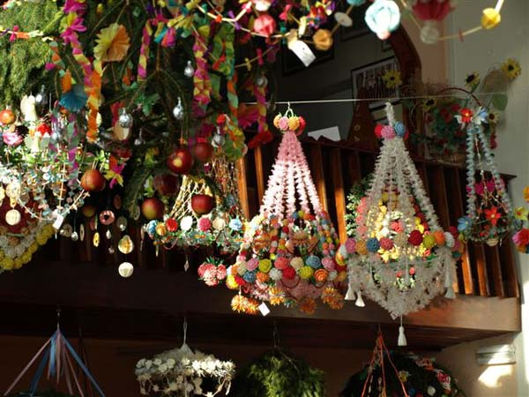
- kultywowanie tradycji i zwyczajów bożonarodzeniowych;
- rozwijanie umiejętności manualnych i plastycznych uczniów;
- podtrzymanie rodzimej tradycji w zakresie ozdabiania domostw w okresie świat;
- stworzenie możliwości konfrontacji własnych umiejętności z umiejętnościami innych.
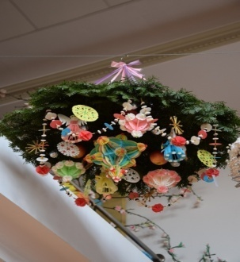
Termin przynoszenia prac: do 13. 12. 2017r.

Warunki uczestnictwa:
1. Konkurs jest skierowany do uczniów klas 0-VII.
2. Konkurs zostanie przeprowadzony w dwóch kategoriach wiekowych: klasy 0 –III i klasy IV-VI.
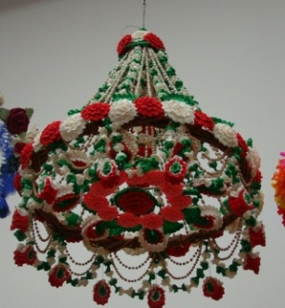
3. Uczestnicy wykonują indywidualnie l przestrzenną PODŁAŹNICZKĘ, technika wykonania jest dowolna.
4. Prace powinny mieścić się w bryle przestrzennej.
5. Kryteria oceny:
- samodzielność wykonania poszczególnych elementów pracy konkursowej,
- pomysłowość i oryginalność
- estetyka wykonania
- stopień trudności wykonania
6. Do każdej pracy powinna być załączona karta informacyjna (imię i nazwisko autora, klasa).
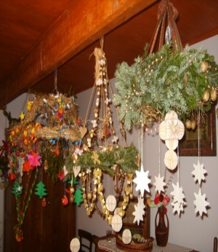
7. Oceny prac dokona jury powołane przez organizatorów.
8.Prace będzie można oglądać na korytarzu szkolnym.
Ogłoszenie wyników i wręczenie nagród odbędzie się na apelu świątecznym.
Prace proszę przynosić do organizatorów konkursu: Małgorzaty Gonciarz i Justyny Tokarczyk- Tudaj.
Zachęcamy do udziału.

